Министерство науки и высшего образования Российской Федерации
Федеральное государственное автономное образовательное учреждение высшего образования
«Национальный исследовательский университет ИТМО»

Факультет Программной инженерии и компьютерной техники

Лабораторная работа № 2
“Синтез помехоустойчивого кода”

Вариант № 72

Выполнил:
Сандов Кирилл Алекссевич
Группа:
P3113
Проверил:
к.т.н преподаватель Белозубов Александр Владимирович

г. Санкт-Петербург
2022

Оглавление
Оглавление 2
Задание 3
Задание 1 4
Задание 2 5
Задание 3 7
Задание 4 8
Задание 5 9
Задание 6* 10
Заключение 13
Список использованной литературы 14

Задание
1. Построить схему декодирования классического кода Хэмминга (7;4) и предоставить её изображение.
2. Показать для каждого из приведённых в таблице 1 сообщений, имеются ли в принятом сообщении ошибки, и если имеются, то какие. Подробно прокомментировать и записать правильное сообщение.
№ | Сообщение
 | r1 | r2 | i1 | r3 | i2 | i3 | i4
1 | 1 | 1 | 0 | 1 | 0 | 1 | 1
2 | 0 | 1 | 1 | 1 | 1 | 1 | 0
3 | 0 | 0 | 0 | 1 | 0 | 0 | 1
4 | 1 | 0 | 1 | 0 | 0 | 1 | 1
Таблица 1 - «Сообщения для задания 1»
3. Построить схему декодирования классического кода Хэмминга (15;11) и предоставить её изображение.
4. Показать для сообщения, приведённого в таблице 2, имеются ли в принятом сообщении ошибки, и если имеются, то какие. Подробно прокомментировать и записать правильное сообщение.
№ | Сообщение
 | r1 | r2 | i1 | r3 | i2 | i3 | i4 | r4 | i5 | i6 | i7 | i8 | i9 | i10 | i11
1 | 0 | 0 | 1 | 1 | 1 | 0 | 0 | 0 | 1 | 1 | 1 | 0 | 1 | 0 | 0
Таблица 2 – «Сообщение для задания 2»
5. Сложить номера всех 5 вариантов заданий (54, 91, 16, 51, 71). Умножить полученное число на 4. Принять данное число как число информационных разрядов в передаваемом сообщении. Вычислить для данного числа минимальное число проверочных разрядов и коэффициент избыточности.
6*. Необязательное задания для получения оценки «5». Написать программу на любом языке программирования, которая на вход из командной строки получает набор из 7 цифр «0» и «1», записанных подряд, анализирует это сообщение на основе классического кода Хэмминга (7,4), а затем выдает правильное сообщение (только информационные биты) и указывает бит с ошибкой при его наличии.

Задание 1
Схема декодирования классического кода Хэмминга (7;4) представлена на рисунке 1.
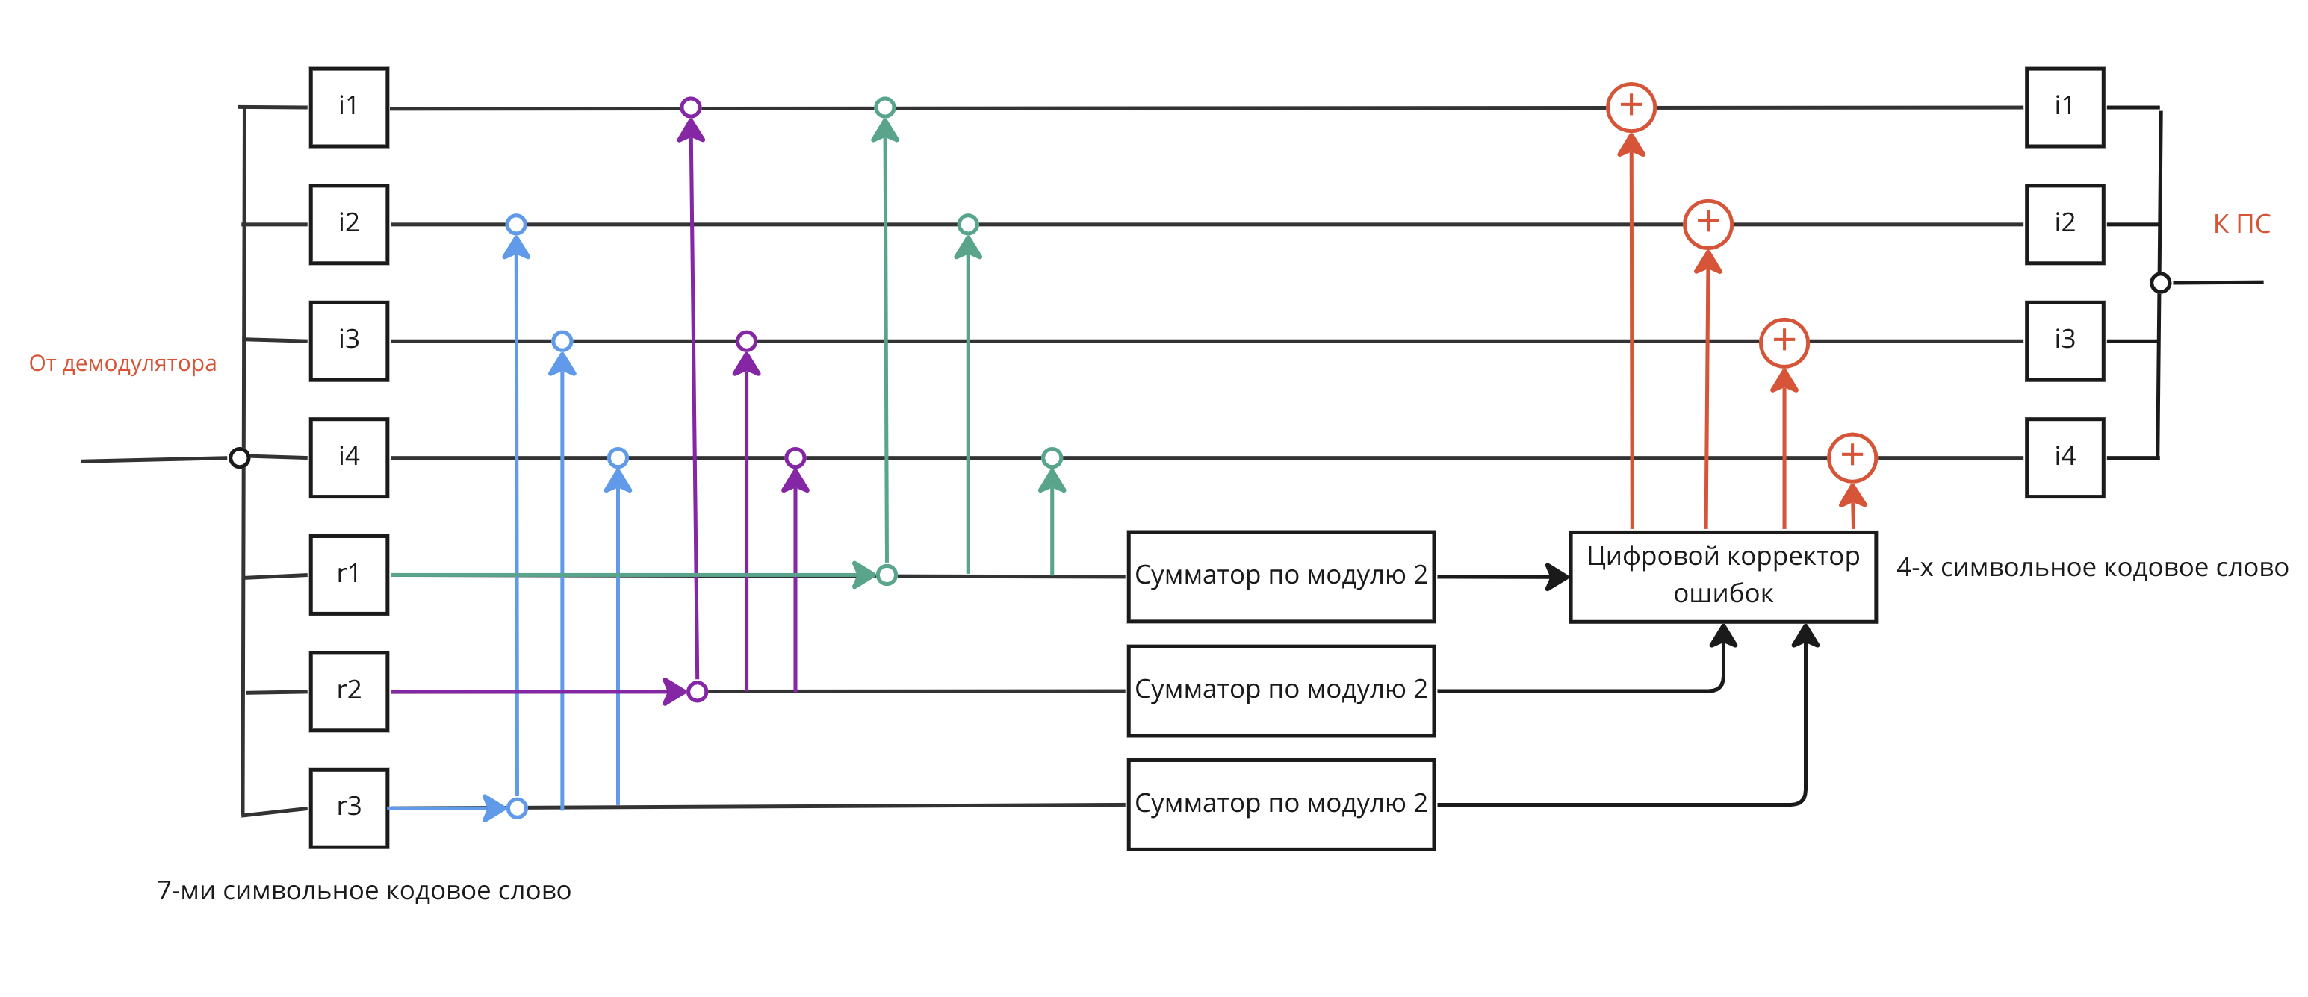
Рисунок 1 – «Схема декодирования кода Хэмминга (7;4)»

Задание 2
Для каждого сообщения будем строить таблицу кодов Хэмминга. Затем вычислим синдром S из s₁, s₂, s₃, сложив отмеченные напротив биты в таблице по модулю 2. Если S равен 0, то ошибки нет, иначе найдём бит с ошибкой, сопоставив двоичной число, состоящее из синдромов, с отметками в таблице.

Сообщение 1
Таблица кодов Хэмминга (7;4) с рассматриваемым сообщением представлена в виде таблицы 3.
 | 1 | 2 | 3 | 4 | 5 | 6 | 7
Сообщение | 1 | 1 | 0 | 1 | 0 | 1 | 1
2^{x} | r1 | r2 | i1 | r3 | i2 | i3 | i4 | s
1 | + |  | + |  | + |  | + | s₁
2 |  | + | + |  |  | + | + | s₂
4 |  |  |  | + | + | + | + | s₃
Таблица 3 – «Таблица кодов Хэмминга (7;4)»
Вычислим синдром S:
$$s_{1}=r_{1}⨁i_{1}⨁i_{2}⨁i_{4}=1⨁0⨁0⨁1=0$$
$$s_{2}=r_{2}⨁i_{1}⨁i_{3}⨁i_{4}=1⨁0⨁1⨁1=1$$
$$s_{3}=r_{3}⨁i_{2}⨁i_{3}⨁i_{4}=1⨁0⨁1⨁1=1$$
$$S={\overline{s_{1}s_{2}s_{3}}}_{(2)}={011}_{(2)}$$
Синдрому S соответствует столбец 6, так как отметки стоят только у s₁ и s₂. Значит, ошибка в символе i₃. Изменим его значение с 1 на 0, чтобы исправить ошибку. Получим исправленное сообщение: 1101001.
Ответ: ошибка в символе i₃, исправленное сообщение: 1101001.

Сообщение 2
Таблица кодов Хэмминга (7;4) с рассматриваемым сообщением представлена в виде таблицы 4.
 | 1 | 2 | 3 | 4 | 5 | 6 | 7
Сообщение | 0 | 1 | 1 | 1 | 1 | 1 | 0
2^{x} | r1 | r2 | i1 | r3 | i2 | i3 | i4 | s
1 | + |  | + |  | + |  | + | s₁
2 |  | + | + |  |  | + | + | s₂
4 |  |  |  | + | + | + | + | s₃
Таблица 4 - «Таблица кодов Хэмминга (7;4)»
Вычислим синдром S:
$$s_{1}=r_{1}⨁i_{1}⨁i_{2}⨁i_{4}=0⨁1⨁1⨁0=0$$
$$s_{2}=r_{2}⨁i_{1}⨁i_{3}⨁i_{4}=1⨁1⨁1⨁0=1$$
$$s_{3}=r_{3}⨁i_{2}⨁i_{3}⨁i_{4}=1⨁1⨁1⨁0=1$$
$$S={\overline{s_{1}s_{2}s_{3}}}_{(2)}={011}_{(2)}$$
Синдрому S соответствует столбец 6, так как отметки стоят только у s₂ и s₃. Значит, ошибка в символе i₃. Изменим его значение с 1 на 0, чтобы исправить ошибку. Получим исправленное сообщение: 0111100.
Ответ: ошибка в символе i₃, исправленное сообщение: 0111100.

Сообщение 3
Таблица кодов Хэмминга (7;4) с рассматриваемым сообщением представлена в виде таблицы 5.
 | 1 | 2 | 3 | 4 | 5 | 6 | 7
Сообщение | 1 | 0 | 1 | 0 | 0 | 1 | 1
2^{x} | r1 | r2 | i1 | r3 | i2 | i3 | i4 | s
1 | + |  | + |  | + |  | + | s₁
2 |  | + | + |  |  | + | + | s₂
4 |  |  |  | + | + | + | + | s₃
Таблица 5 - «Таблица кодов Хэмминга (7;4)»
Вычислим синдром S:
$$s_{1}=r_{1}⨁i_{1}⨁i_{2}⨁i_{4}=1⨁1⨁0⨁1=1$$
$$s_{2}=r_{2}⨁i_{1}⨁i_{3}⨁i_{4}=0⨁1⨁1⨁1=1$$
$$s_{3}=r_{3}⨁i_{2}⨁i_{3}⨁i_{4}=0⨁0⨁1⨁1=0$$
$$S={\overline{s_{1}s_{2}s_{3}}}_{(2)}={110}_{(2)}$$
Синдрому S соответствует столбец 3, так как отметки стоят только у s₁ и s₂. Значит, ошибка в символе i₁. Изменим его значение с 1 на 0, чтобы исправить ошибку. Получим исправленное сообщение: 1000011.
Ответ: ошибка в символе i₁, исправленное сообщение: 1000011.

Задание 3
Схема декодирования классического кода Хэмминга (15;11) представлена на рисунке 2.
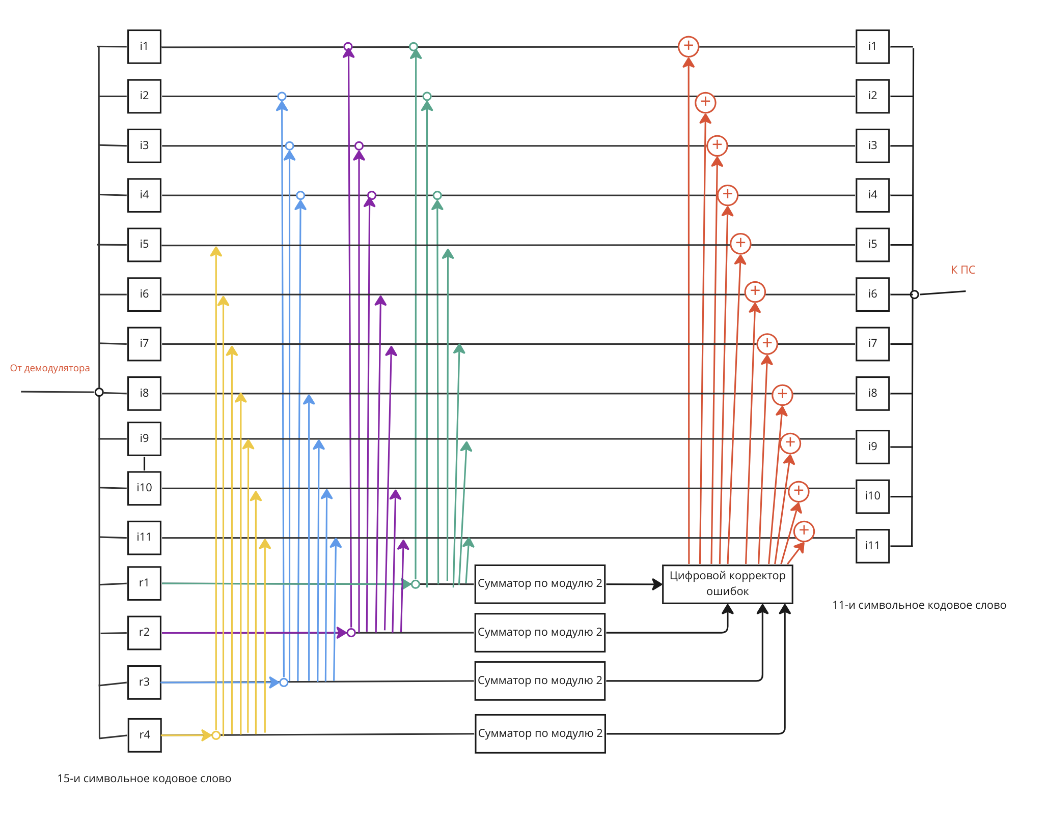
Рисунок 2 – «Схема декодирования кода Хэмминга (15;11)»

Задание 4
Построим таблицу кодов Хэмминга (15;11) . Затем вычислим синдром S из s₁, s₂, s₃, s₄, сложив отмеченные напротив биты в таблице по модулю 2. Если S равен 0, то ошибки нет, иначе найдём бит с ошибкой, сопоставив двоичной число, состоящее из синдромов, с отметками в таблице.
Таблица кодов Хэмминга (15;11) с рассматриваемым сообщением представлена в виде таблицы 6.
 | 1 | 2 | 3 | 4 | 5 | 6 | 7 | 8 | 9 | 10 | 11 | 12 | 13 | 14 | 15
Сообщение | 0 | 0 | 1 | 1 | 1 | 0 | 0 | 0 | 1 | 1 | 1 | 0 | 1 | 0 | 0
2^{x} | r1 | r2 | i1 | r3 | i2 | i3 | i4 | r4 | i5 | i6 | i7 | i8 | i9 | i10 | i11 | s
1 | + |  | + |  | + |  | + |  | + |  | + |  | + |  | + | s₁
2 |  | + | + |  |  | + | + |  |  | + | + |  |  | + | + | s₂
4 |  |  |  | + | + | + | + |  |  |  |  | + | + | + | + | s₃
8 |  |  |  |  |  |  |  | + | + | + | + | + | + | + | + | s₄
Таблица 6 - «Таблица кодов Хэмминга (15;11)»
Вычислим синдром S:
$$s_{1}=r_{1}⨁i_{1}⨁i_{2}⨁i_{4}⨁i_{5}⨁i_{7}⨁i_{9}⨁i_{11}=0⨁1⨁1⨁0⨁1⨁1⨁1⨁0=1$$
$$s_{2}=r_{2}⨁i_{1}⨁i_{3}⨁i_{4}⨁i_{6}⨁i_{7}⨁i_{10}⨁i_{11}=0⨁1⨁0⨁0⨁1⨁1⨁0⨁0=1$$
$$s_{3}=r_{3}⨁i_{2}⨁i_{3}⨁i_{4}⨁i_{8}⨁i_{9}⨁i_{10}⨁i_{11}=1⨁1⨁0⨁0⨁0⨁1⨁0⨁0=1$$
$$s_{4}=r_{4}⨁i_{5}⨁i_{6}⨁i_{7}⨁i_{8}⨁i_{9}⨁i_{10}⨁i_{11}=0⨁1⨁1⨁1⨁0⨁1⨁0⨁0=0$$
$$S={\overline{s_{1}s_{2}s_{3}s_{4}}}_{(2)}={1110}_{(2)}$$
Синдрому S соответствует столбец 7, так как отметки стоят только у s_{1,} s₂ и s₃. Значит, ошибка в символе i₄. Изменим его значение с 0 на 1, чтобы исправить ошибку. Получим исправленное сообщение: 001110101110100.
Ответ: ошибка в символе i₄, исправленное сообщение: 001110101110100.

Задание 5
Вычислим число, необходимое для выполнения задания.
$$4\left(54+91+16+51+71\right)=4 ×283=1132$$
Получаем, что передаваемое сообщение состояло из 1132 информационных разрядов.
Определим минимальное количество контрольных разрядов для такого сообщения по формуле:
$2^{r}≥r+i+1$, где r – количество контрольных разрядов, $r∈N$;
i – количество информационных разрядов, $i∈N$.
$$2^{r}≥r+1132+1$$
$$2^{r}≥r+1133$$
При r = 10: $1024≥1143$ – неверно
При r = 11: $2048≥1144$ – верно
Следовательно, $r≥11$, то есть для сообщения, состоящего из 1132 информационных символов нужно как минимум 11 проверочных разрядов.
Теперь вычислим коэффициент избыточности k как отношение числа проверочных разрядов r (при r = 11) к общему числу разрядов, равному r + i.
$$k=\frac{r}{r+i}=\frac{11}{11+1132}=\frac{11}{1143}=0,00962379…≈0,01$$
Ответ: $r_{min}=11, k=0,01$

Задание 6*
Для выполнения этого задания была написана программа на языке Java. Далее представлен её код.
HammingAnalyser/Main.java:
package HammingAnalyser;

import java.util.Scanner;

final class Main {
private final static Scanner inp = new Scanner(System.in);

public static void main(String[] args) throws Exception {
boolean messageCreated = false;
Message msg = null;
do {
System.out.print("Введите сообщение: ");
String msgStr = inp.next();
try {
msg = new Message(msgStr);
messageCreated = true;
} catch (Exception e) {
System.out.println(e);
}
} while (!messageCreated);
printErrorAndFix(msg);
}

private static void printErrorAndFix(Message m) {
String errorBit = m.getErrorBit();
if (errorBit != null) {
System.out.printf("Ошибка в бите: %s\n", errorBit);
Message fixed;
try {
fixed = m.getFixedMessage();
} catch (Exception e) {
System.out.println("Возникла проблема при исправлении ошибки");
return;
}
System.out.printf("Исправленное сообщение: %s\n", fixed.getCurrentMessageString());
try {
assert (fixed.getFixedMessage() == null);
} catch (Exception e) {
System.out.println(e);
return;
}
}
else
System.out.printf("Ошибок нет");
}
}

class Message {
final static int MAX_CHECKING_BITS = 20;
protected String msg;
protected String S;

public Message(String message) throws Exception {
checkMessage(message);
this.msg = message;
calculateS();
}

public String getErrorBit() {
int bitIndex = binToDec(reverse(this.S));
int log2BitIndex = flooredLog2(bitIndex);
if (bitIndex == 0) // No error
return null;
else if ((1 << log2BitIndex) == bitIndex) // Checking bits stand on the indexes those are powers of 2
return "r" + log2BitIndex;
else // Otherwise, it is a info bit
return "i" + (bitIndex - log2BitIndex - 1);
}

public Message getFixedMessage() throws Exception {
int bitIndex = binToDec(reverse(this.S)) - 1;
String newMsg = this.msg.substring(0, bitIndex) + (this.msg.charAt(bitIndex) == '1' ? '0' : '1') + this.msg.substring(bitIndex + 1);
return new Message(newMsg);
}

public String getCurrentMessageString() {
return this.msg;
}

private void checkMessage(String msg) throws Exception {
if (countChars(msg, "1") + countChars(msg, "0") != msg.length())
throw new Exception();
}

private void calculateS() {
int n = msg.length();
int r = getNumberOfCheckingBits(n);
String S = "";
for (int i = 1; i <= r; i++)
S += calculateSyndrome(i);
this.S = S;
}

private int calculateSyndrome(int idx) {
int s = 0;
for (int i = 1 << (idx - 1); i <= msg.length(); i += 2*idx) {
for (int j = 0; j < 1 << (idx - 1); j++) {
if (i + j - 1 >= msg.length())
break;
s = (s + Character.getNumericValue(this.msg.charAt(i + j - 1))) % 2;
}
}
return s;
}

private static int getNumberOfCheckingBits(int totalBits) {
// 2^r >= r + i + 1, searching for the first r which fits this inequality
int twoPowR = 1;
for (int r = 1; r <= MAX_CHECKING_BITS; r++) {
twoPowR *= 2;
if (twoPowR >= totalBits + 1)
return r;
}
throw new ArithmeticException();
}

private static int countChars(String s, String chars) {
return s.length() - s.replace(chars, "").length();
}

private static int flooredLog2(int num) {
int val = 1;
for (int power = 0; val < Integer.MAX_VALUE; power++) {
if (val == num || val * 2 > num)
return power;
val *= 2;
}
return -1;
}

private static int binToDec(String bin) {
int dec = 0;
for (int i = 0; i < bin.length(); i++)
if (bin.charAt(i) == '1')
dec += 1 << (bin.length() - 1 - i);
return dec;
}

private static String reverse(String s) {
String res = "";
for (int i = s.length() - 1; i >= 0; i--)
res += s.charAt(i);
return res;
}
}

Примеры вывода программы (в качестве переходных данных передадим сообщения из задания 2) показаны на рисунке 3.
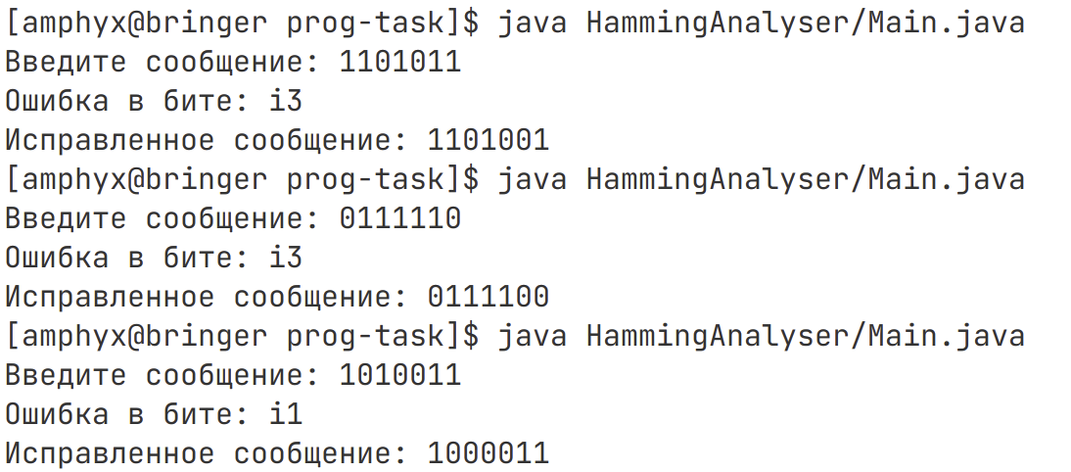
Рисунок 3 – «Вывод программы»

Заключение
В результате выполнения данной работы были получены знания о коде Хэмминга и его применении для проверки ошибок в сообщениях, возникших при передаче или хранении данных. Далее изучен алгоритм построения таблицы кода Хэмминга и метод вычисления синдрома последовательности. Затем рассмотрена схема декодирования кода Хэмминга (для случаев (7;4), (15;11)) и выполнены практические задания по поиску ошибки в некоторых сообщениях. Также были рассмотрены характеристики кода Хэмминга, такие как коэффициент избыточности, расстояние Хэмминга, кодовое расстояние, и произведено их вычисление для конкретного примера.

Список использованной литературы
Всё о Hi-Tech Коды Хэмминга [Электронный ресурс]. - Дата обращения: 14 Октябрь 2022 г. - URL: http://all-ht.ru/inf/systems/p_0_14.html.
Е.А. Балакшин П.В. Соснин В.В. Машина Информатика [Книга]. - Санкт-Петербург : Университет ИТМО, 2020.

